Erfolgreiches Angebot für Smart Home
5.000 Downloads: SYR Connect App erfreut sich
großer Beliebtheit

Korschenbroich – Immer online, immer up to date – so lässt sich der Status eines jeden Smartphone-Besitzers heutzutage definieren. Neben Apps zur digitalen Kommunikation, sozialen Netzwerken oder zum Onlinekauf finden auch vermehrt Service-Apps ihren Weg auf die mobilen Endgeräte. Die SYR App ist eine solche Anwendung, die das Smartphone sinnvoll erweitert. Mit ihr lassen sich Armaturen in der heimischen Hausinstallation von unterwegs steuern. Der Erfolg gibt den Korschenbroichern Recht: bereits über 5.000 Mal wurde die kostenlose SYR App über Google Play und App-Store heruntergeladen – für eine App mit dem Schwerpunkt Haustechnik eine beeindruckende Zahl. Ebenso ist SYR Connect auch über den Webbrowser unter http://syrconnect.de erreichbar.

Mit der App bietet das Korschenbroicher Unternehmen dem Nutzer volle Kontrolle: Das Herzstück der App, die Connect-Funktion, ermöglich dem Nutzer eine mobile Steuerung seiner Armaturen. Der Leckageschutz Safe-T Connect, das Hygienemodul HM Connect sowie der Ionentauscher LEX Plus 10 Connect und der Heizungsvollautomat 3200 Connect können von unterwegs bedient und überprüft werden. Der Nutzer kann so alle Einstellungen jederzeit überwachen und nach Belieben verändern. Beim Safe-T Connect wird er zudem gegebenenfalls umgehend über eine Leckage informiert. Sämtliche Informationen werden dann von der Armatur an das mobile Endgerät gesendet, so dass der Besitzer oder der zuständige Fachhandwerker sofort im Bilde ist und angemessene Gegenmaßnahmen ergreifen können. Weitere Geräte aus den Bereichen Wasserbehandlung, Heizungsüberwachung und Hygienekontrolle sollen folgen. „Mit unserer App erweitern wir den Funktionsumfang unserer Produkte und generieren für den Nutzer sowie unsere Partner gleichzeitig einen Zusatznutzen“, erklärt Peter Gormanns, Leiter Vertrieb und Marketing bei SYR. Sowohl Privatmann als auch Handwerker nutzen die Funktionen und haben den Mehrwert für sich erkannt.

Nutzer genießen Mehrwert
Die Partner aus dem Handwerk profitieren von der App und erhalten einen echten Mehrwert: Produktübersichten aller Themenwelten (Wasser- und Filtertechnik, Druckregulierung, Sicherungs- und Sicherheitsarmaturen, Heizungsarmaturen und Heizungswasseraufbereitung) sowie Zusatzmaterial zu Produkt-Highlights. Darüber hinaus findet der Nutzer alle aktuellen Messetermine ebenso wie notwendige Kontaktdaten aller zentralen Ansprechpartner. Mittels integriertem QR-Code-Scanner besteht der Zugang zu weiterführenden Informationen zu Ersatzteilen oder Gebrauchsanweisungen einer Armatur. Die dazugehörigen QR-Codes liegen den SYR-Produkten als Aufkleber bei. Diese werden beim Einbau auf die Armatur geklebt, so dass die Extras vor Ort gescannt und ausgewertet werden können. Dieser zusätzliche Service erleichtert die Arbeit des Installateurs mit der Armatur. Benötigt er beispielsweise bei späteren Wartungen Erläuterungen zur Bedienung oder müssen Ersatzteile ausgetauscht werden, erhält er über den Code die passenden Informationen oder kann eine Bestellung direkt an den Fachhändler senden. Eine Mediathek, in welcher der Anwender Prospekte, Kurzfilme zu Produktfunktionen und FAQs findet, rundet die App ab.

Weitere Informationen erhalten Sie bei:

SYR Hans Sasserath GmbH & Co. KG
Mühlenstraße 62
D-41352 Korschenbroich
Fon: +49 (0) 2161 6105-0
Fax: +49 (0) 2161 6105-20
Internet: www.syr.de
E-Mail: info@syr.de

Bildmaterial

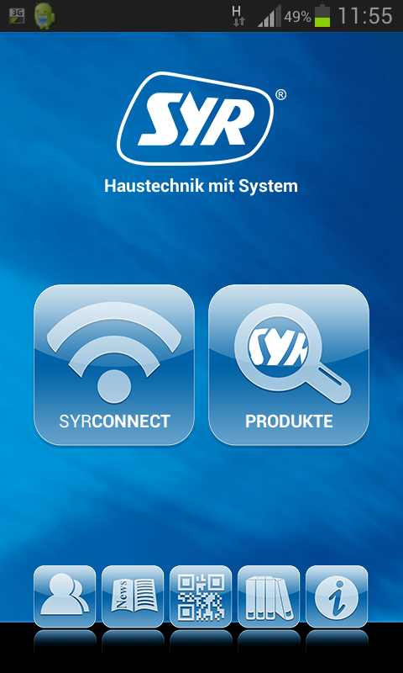
Die SYR App überzeugt durch ein klar strukturiertes Menü mit den zwei Hauptfeldern „Connect“ und „Produkte“. Dazu gibt es einen Direktzugriff auf die weiteren Funktionen wie Barcode-Scanner oder Mediathek.

Bild: SYR Hans Sasserath GmbH & Co. KG

